На сайте https://fix-price.com есть баг - не работают кнопки увеличения/уменьшения кол-ва товара в корзине на странице товара. С помощью девтулс и постман локализуйте, на чьей стороне баг - фронтенд или бэкенд. Приведите доказательства в виде скриншотов.

1) При нажатии на кнопки счетчика на странице товара формируется запрос:

URL <https://stock.fix-price.ru/product>

Method POST

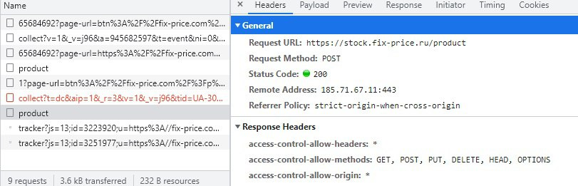

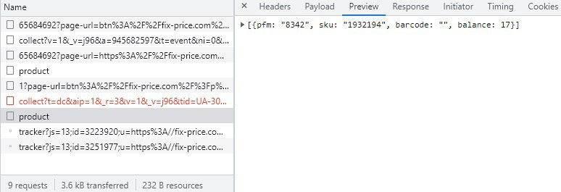

2) Проверка запроса через Postman ошибок не выдала

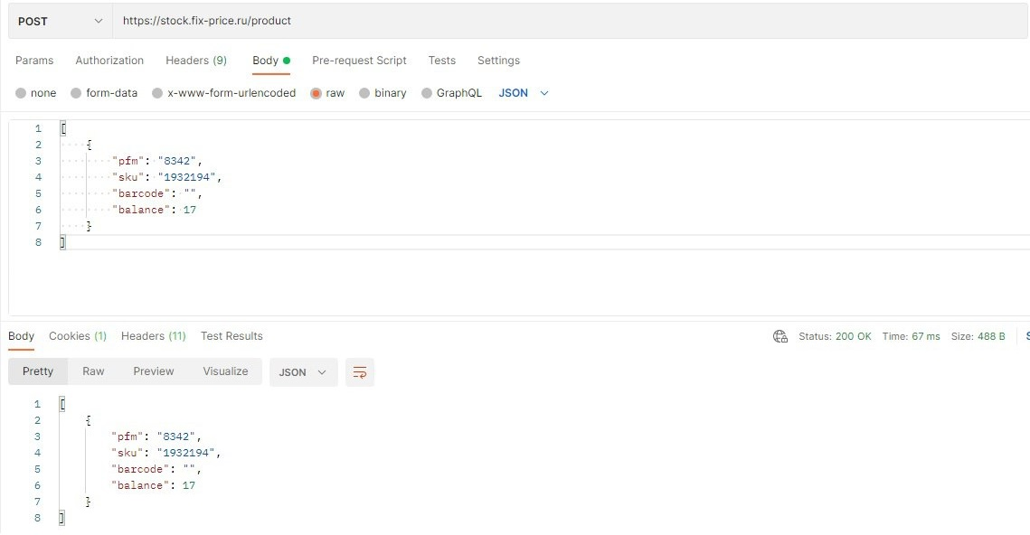

3) Счетчик должен изменять количество товара в корзине, нужна проверка запроса при использовании счетчика в корзине:

URL: https://api.fix-price.com/buyer/v1/cart/45166285

Method: PUT

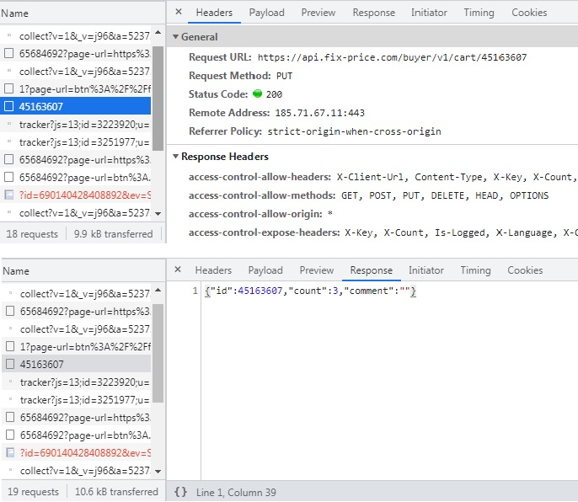

4) Проверка запроса через Postman ошибок не выдала.

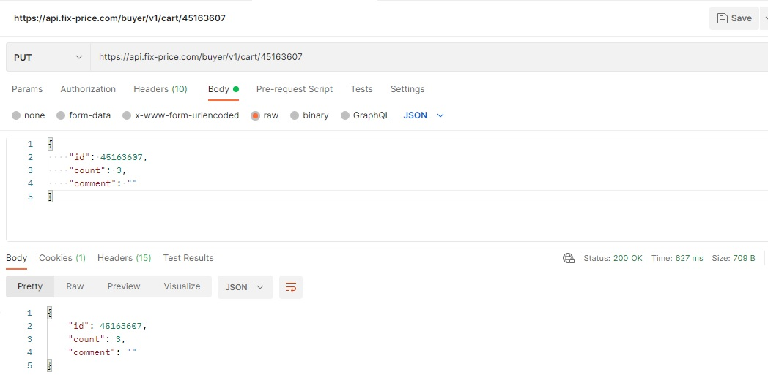

Вывод.

На мой взгляд, проблема в запросе который формируется на странице товара при использовании счетчика. Необходимо указать правильный адрес API по которому работает счетчик и соответствующий метод. Необходимо внести изменения в фронтэнд.